
1.幾個正方形？
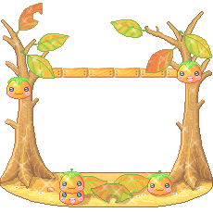

用28個釘子的釘板來連接圖形，釘子與釘子之間的距離都是1公分，你（妳）可以圍成幾個正方形呢？




將釘板上的釘子當頂點，就可以連接不同的圖形。橫的、直的線段不難發現，但斜的線段容易被忽略，正方形也隱藏在其中。

